昆明医科大学附属口腔医院信息化建设方案设计征集说明书

1. 前言

昆明医科大学口腔医学院前身为口腔医学系，创建于1978年，经过30余年的建设和发展，现已成为云南口腔医学人才培养的主要基地。口腔医学为云南省重点学科，口腔医学专业为国家级特色专业。

全院共有职工360名（含编制外聘用人员），专业技术人员310人，其中具有副高以上职称53人，博士15人，博士导师4人，硕士生导师29人。口腔医学院与附属口腔医院实行“两块牌子一套班子”的管理体制，设14个管理科室，学院党委下设12个党支部，包括7个教工支部和5个学生支部。

昆明医科大学附属口腔医院(云南省口腔医院)是云南省唯一的三级口腔专科医院，成立于2006年，医院建筑面积 9000多平米，核定规模为牙椅150台，病床34张，下设12个临床科室、4个门诊部和1个口腔颌面外科研究中心。口腔修复科、牙体牙髓科、口腔正畸科、口腔护理等7个科室（专业）获得省级临床重点专科建设/培育项目。获得涵盖口腔医学所有专业的7个住院医师规范化培训专业基地资格。口腔医院是国家执业医师实践技能（口腔类）考试基地，是中华口腔医学会口腔专科护士培训基地和云南省口腔疾病诊疗质量控制中心，是云南省口腔医学会挂靠单位。医院拥有完备而先进的牙科诊疗设备，年门诊病人20万人次，住院病人1300余人次。现已成为云南省集教学、医疗、科研、口腔预防为一体的非盈利省级口腔专科医院。

1. 方案目标

此次方案征集目标为针对医院各部门所需求的信息管理软件（后附需求流程表及整体规划表，暂缺财务内控流程，后续将会发送），以建立强壮度较高的HIS系统为核心，构建医院内部流程管理系统为框架，辅助各科室、各部门的子系统完成定制化的业务数据存储、调用及管理需求；同时以医院信息系统为一个整体与其它单位的信息系统通过接口方式进行数据无缝化的对接。

1. 方案设计稿要求

信息化建设方案设计稿所（下简称设计稿）涉及的软件成品及定制开发部分在软件逻辑、开发架构、实施方式及操作方式需以医院实际需求出发，适应我院与医疗保险系统接口的相关要求，并符合国家、地方的有关法律、法规、规章制度的要求。

设计稿表现形式主要以书面及幻灯形式为主，在业务逻辑展示方面尽量以结构图或动画形式展示，避免过多的文字叙述及歧义性的表述方式，专业术语辅以中文说明。

设计稿内容主要包含以下几个方面：

1. 开发单位简介
2. 软件架构、业务逻辑结构、软件目的及结果、使用操作方式、表现形式（如桌面版或者移动版）、性能需求以及预算价格。
3. 开发或实施工期
4. 培训周期
5. 售后服务
6. 方案设计的时效性

方案设计时长为一个月，从2017年3月15日至2017年4月15日截止，提交方案至昆明医科大学附属口腔医院信息中心（项目设计纸质版及展示用PPT光盘），并留下联系方式。

1. 方案展示

根据所提交的方案，我院将组织各部门负责人听取方案提交方的汇报（具体时间另行通知）

医院组织机构图：

院领导办公室

临床科室

行政科室

第三门诊

第二门诊

第一门诊

修复科

种植科

消毒中心

口腔预防及儿童牙病科

学生办公室

教学办公室

信息中心

科教科

护理部

医护部

党政综合办公室

财务科

人事科

设备科

医技科

牙体牙髓科

牙周科

口腔颌面外科

综合科

附件一：

门诊收费及材料使用流程

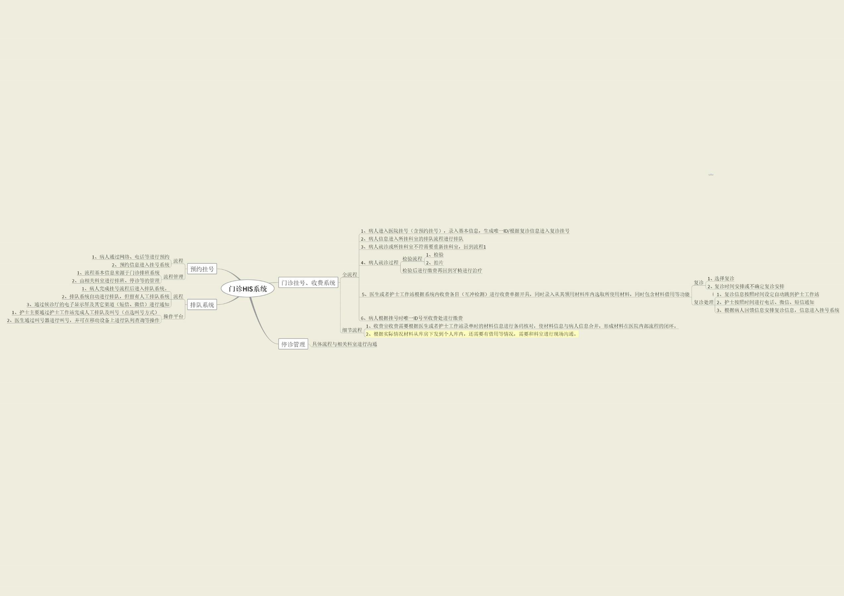

附件二：

库房管理

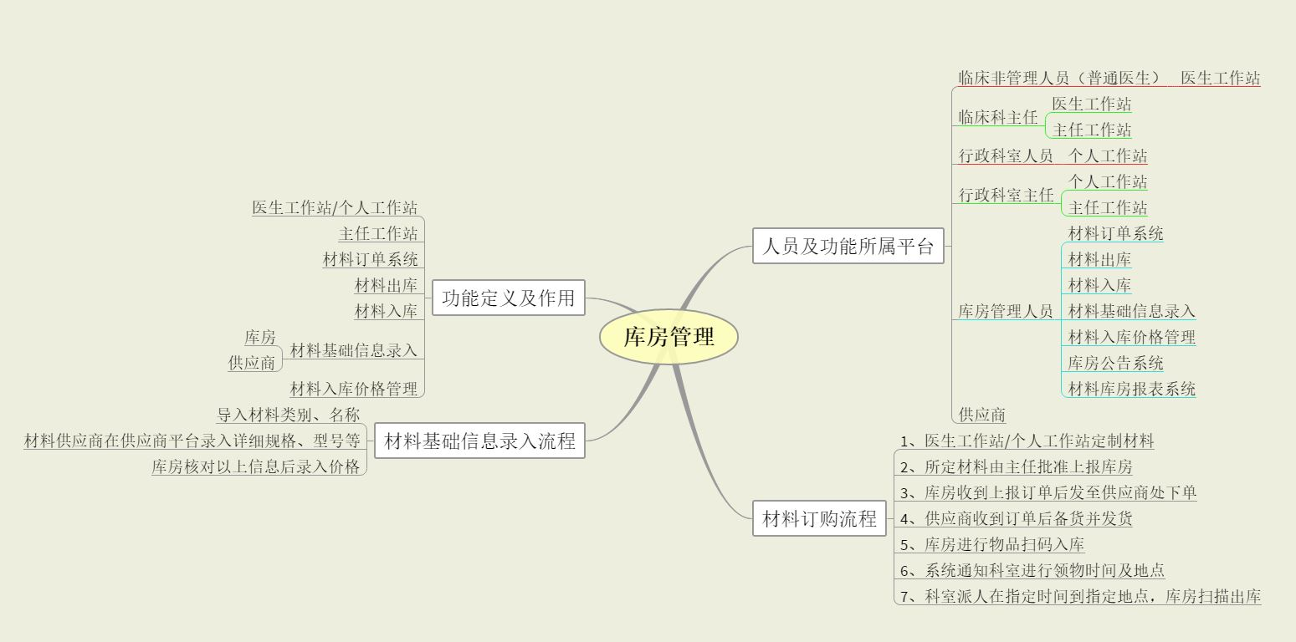

附件三：

人事

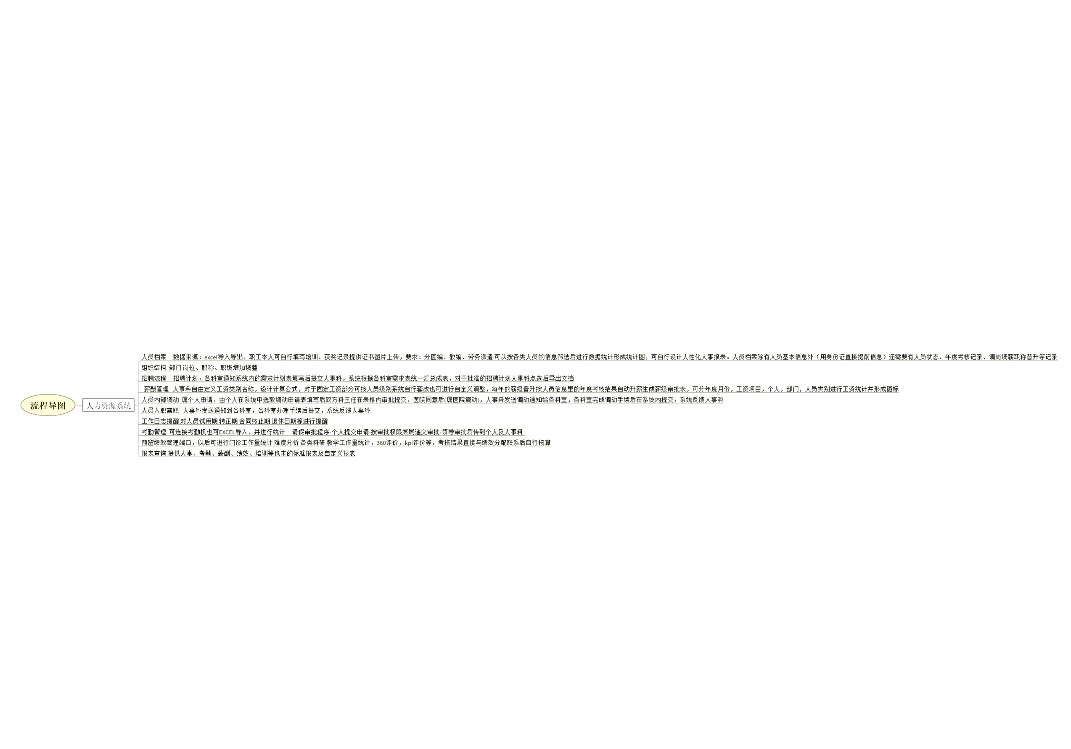

附件四：

消毒中心

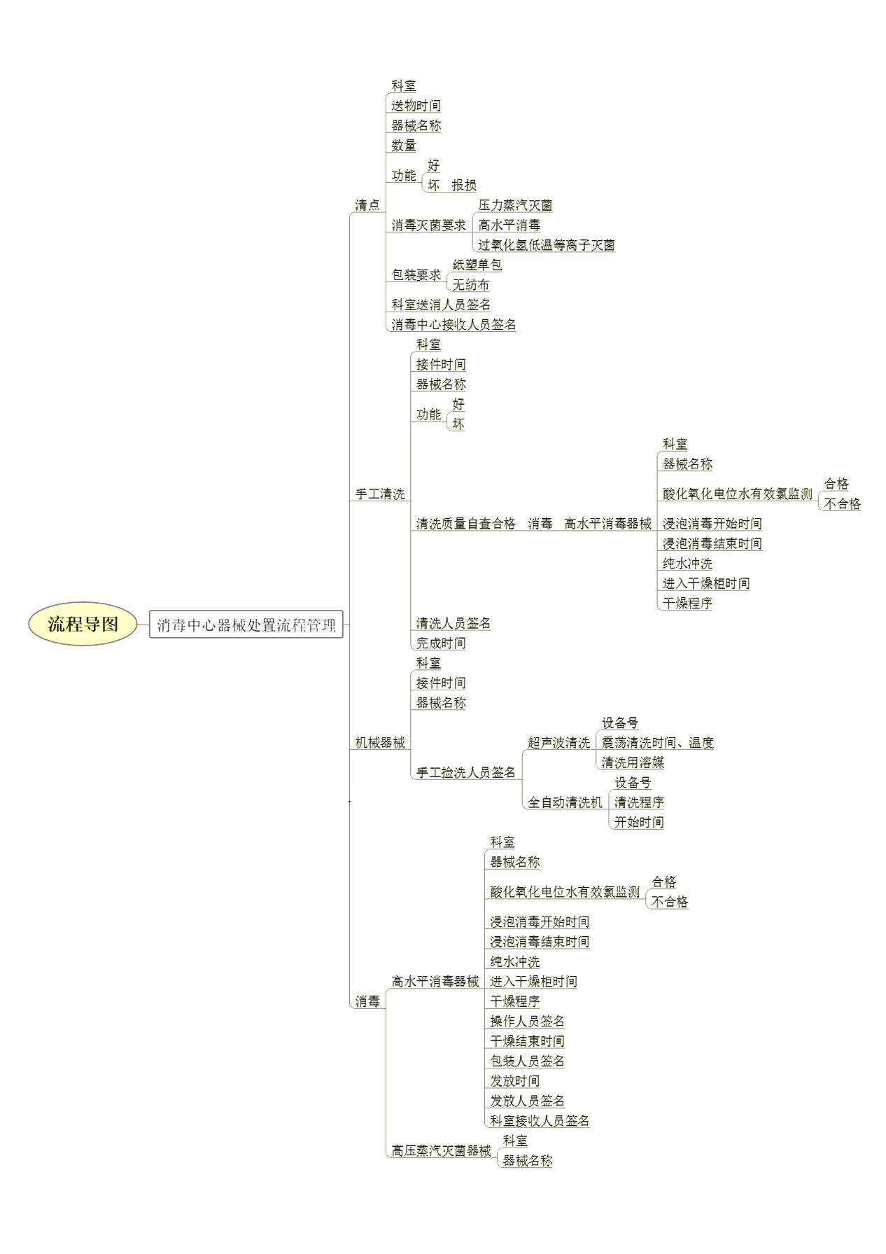

附件五：

科教

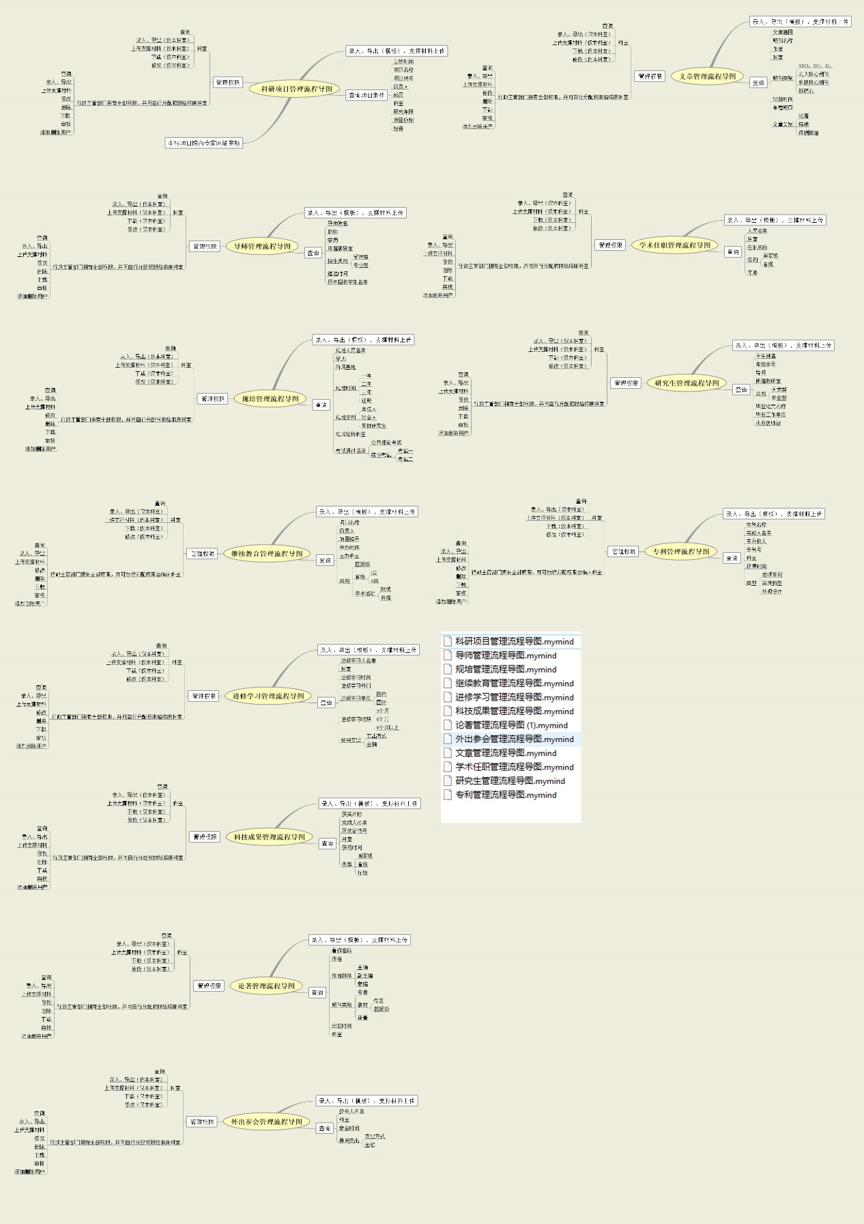

附件六：教学

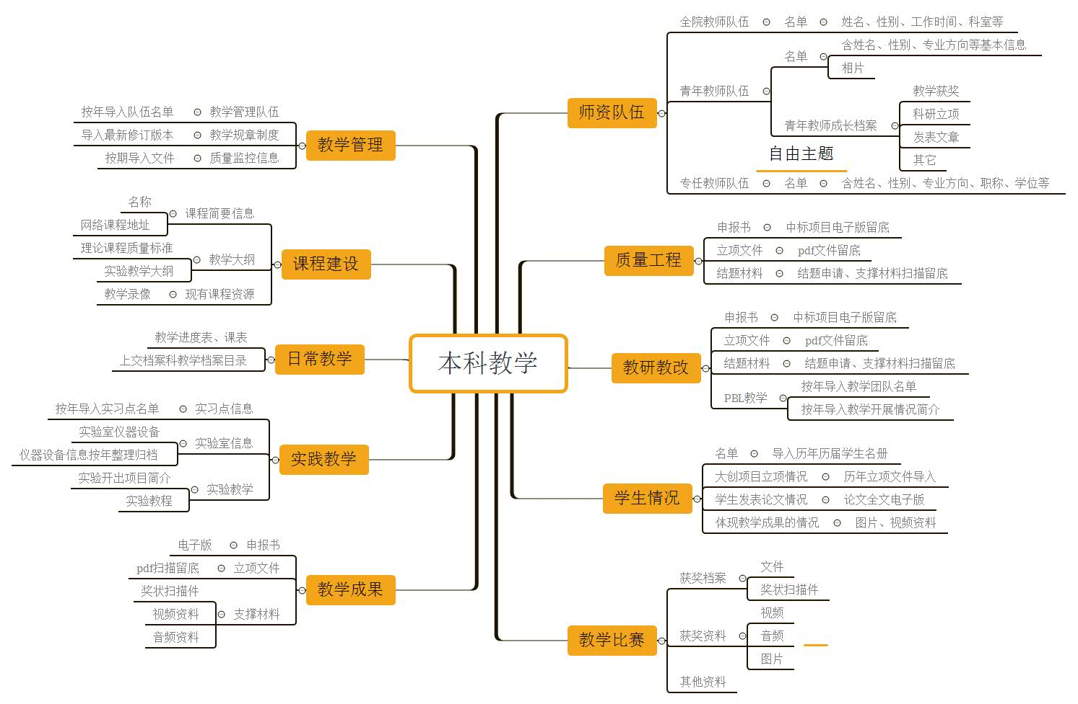

附件七：

办公

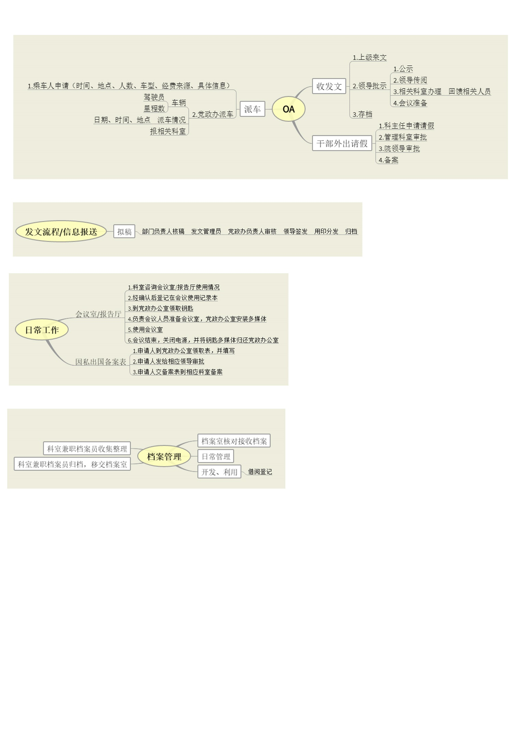

附件八

医务部

